PLANINSKI KROŽEK
vabi v soboto, 14.3.2020, na planinski pohod na
RAVNO GORO (694 m)

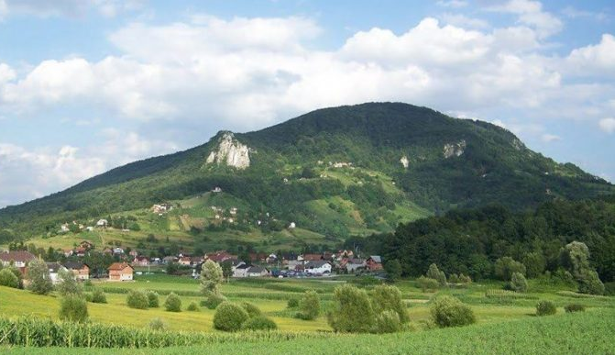
PRIMERNOST: za učence od 1-9. razreda
ZAHTEVNOST: lahka označena pot
URNIK POHODA:
Pohodniki se zberemo na Selih ob 8.30 in ob 8.40 na Vidmu (pred trgovino Žerak) ter krenemo proti mejnemu prehodu Zgornji Leskovec in Cvetlinu na Hrvaško. Vrnitev predvidena med 13. in 14. uro.
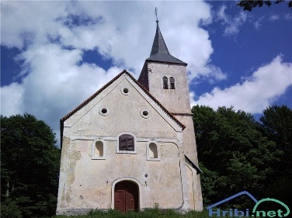
OPIS: Ravna gora je poznana po svojem centru za jadralno padalstvo in po mnogih planinskih pešpoteh. Blizu najvišjega vrha, kjer je razgledni stolp, se nahaja cerkev sv. Treh kraljev. Ob jasnem vremenu se nam ponuja edinstven pogled na Hrvaško Zagorje in Haloze pa tudi na Kamniško - Savinjske Alpe in Blatno jezero (Balaton).

SMER IN ČAS POHODA:
Cvetlin – Ravna gora – Cvetlin; v eno smer 1ura 20min.
KAJ POTREBUJEMO ZA IZLET:
- VELJAVEN OSEBNI DOKUMENT! (prečkamo slo-hrv. mejo)
- primerno obutev - planinske čevlje,
- oblačila prilagojena vremenskim razmeram,
- nahrbtnik, hrano in pijačo
- dobro voljo in nekaj kondicije,
- dnevnik Mladega planinca (za zbiranje žigov; dobiš ga ob plačani članarini)
Naših izletov se otroci lahko udeležite samo s plačano letno članarino PD Navezi (za otroke 8€).
Izlet vodijo vodniki PZS in PD Naveze ter mentorice krožka.

CENA PREVOZA: 10 € VABLJENI!

PRIJAVNICA ZA PLANINSKI IZLET (PRIJAVNICO in DENAR oddaj do torka, 10.3.2020)
S podpisom potrjujem, da se moj otrok ____________________________________, učenec/učenka _______. razreda udeleži planinskega pohoda na Ravno goro, ki bo potekal v soboto, 14.3.2020, v okviru planinskega krožka OŠ Videm in Planinskega društva Naveza.

Osnovnošolski otroci se lahko izleta udeležijo samo s plačano letno članarino PZS oz. PD Naveza (8€ - velja od januarja 2020 do konca januarja 2021), v okviru katere so na pohodnih zavarovani. Ostali družinski člani plačajo samo prevoz.

Na izlet dodatno prijavljam še: _______________________________________________________________
Kraj in datum: ____________________________ Podpis starša: _________________________________
Telefonska št. staršev: ___________________________________

Zaradi neodgovornih odjav tik pred izletom, smo sprejeli nekaj sprememb: za prijavo šteje oddan denar in prijavnica; izleta po plačilu zadnjih 5 dni pred izletom ni možno odjaviti (denar se ne vrača, razen če si najdete ustrezno zamenjavo, saj ste rezervirali mesto na avtobusu, katerega stroške moramo tudi plačati).

